Olá, queridos alunos!
Estamos começando mais uma semana com muita alegria e vontade de aprender!
Vamos realizar as atividades com muita dedicação e empenho!

EMEIEF ‘’BAIRRO TRÊS CASAS’’
HORTOLÂNDIA, DE MAIO DE 2021
NOME COMPLETO: PROFESSOR (A): 5 ANO

SEGUNDA-FEIRA 10/05/2021
LEITURA DIÁRIA

CLIQUE NO LINK ABAIXO, PARA ACESSAR A LEITURA:
https://youtu.be/vsc5i7nfXJY _Trabalho Infantil, Nem de Brincadeira -Turma da Mônica.
LÍNGUA PORTUGUESA/HISTÓRIA

ATIVIDADE DE LÍNGUA PORTUGUESA: Leitura e interpretação. Após observar as duas charges abaixo responda as questões em seu caderno.
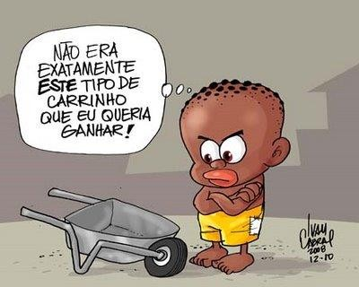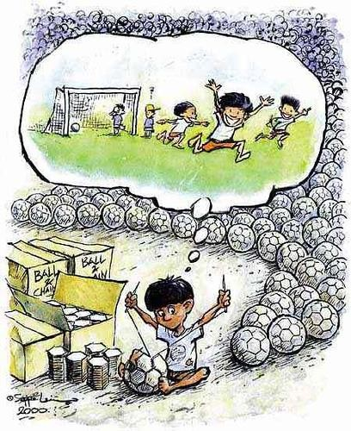
      - Para que serve o carrinho ilustrado na primeira charge?

      - Qual o carrinho que o menino queria ganhar?

      - Qual o sentimento expresso no rosto do menino na primeira charge?

      - O que o garoto está fazendo na segunda charge?

      - Ele gostaria de estar fazendo isso?

      - O tipo de balão utilizado nas duas charges é de fala? O que ele representa?

      - Qual o sentimento expresso no rosto do garoto dentro do balão?

      - As expressões do rosto do garoto na segunda charge são iguais dentro e fora do balão?

TERÇA -FEIRA 11/05/2021
LEITURA DIÁRIA
CLIQUE NO LINK ABAIXO, PARA ACESSAR A LEITURA:
HTTPS://YOUTU.BE/A-NJ-XCYQSU - FAFÁ CONTA A LAGARTA COMILONA
CIÊNCIAS

ATIVIDADE DE CIÊNCIAS: AO FALARMOS SOBRE TRABALHO INFANTIL, NOS DEPARAMOS COM A SUBNUTRIÇÃO.
Infelizmente, a subnutrição é um problema muito sério que atinge milhares de pessoas em todo o mundo, sejam elas residentes em países desenvolvidos ou subdesenvolvidos. A subnutrição pode ser causada por dois fatores: a alimentação deficiente ou a falta de alimentos.
A alimentação deficiente ocorre com pessoas que baseiam a sua dieta alimentar apenas em carboidratos e gorduras, sendo essa alimentação muito pobre em frutas, verduras e proteínas como a carne. Essa alimentação deficiente mata a fome, mas não fornece os elementos essenciais, como vitaminas e sais minerais, necessários para o bom funcionamento do organismo.
A ingestão de alimentos em quantidade menor do que a necessária faz com que o organismo gaste suas reservas de gordura para manter o metabolismo do corpo, levando à subnutrição. O baixo consumo de nutrientes essenciais à vida, como vitaminas e sais minerais, pode acarretar o aparecimento de inúmeras doenças, como raquitismo, escorbuto, dores de cabeça, osteoporose, cegueira-noturna e outras.
Agora, observe as imagens abaixo e descreva o que pode compor um prato saudável:_

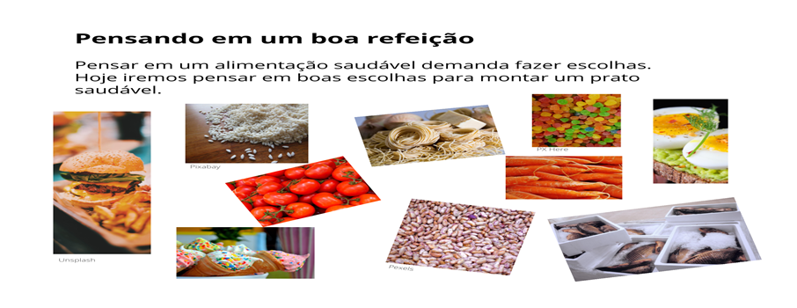
https://brasilescola.uol.com.br/doencas/subnutricao.htm ACESO EM 14-04-21

QUARTA- FEIRA 12/05/2021

LEITURA DIÁRIA

CLIQUE NO LINK ABAIXO PARA ACESSAR A LEITURA:
https://youtu.be/wKkfEIMGsSQ - A ÁRVORE GENEROSA
LÍNGUA PORTUGUESA
ATIVIDADE DE LÍNGUA PORTUGUESA- LEITURA DE IMAGEM

TRABALHO INFANTIL NO BRASIL
UM DOS GRANDES PROBLEMAS SOCIAIS QUE AFETAM NOSSO PAÍS É O TRABALHO INFANTIL. SEGUNDO ESTATÍSTICAS DO PNAD (2007), 1,2 MILHÕES DE CRIANÇAS ESTAVAM TRABALHANDO NA FAIXA ETÁRIA DE 5 A 13 ANOS. INFELIZMENTE, ESSES DADOS MOSTRAM A CRUA REALIDADE DO PAÍS. É COMUM VER NAS RUAS DIVERSAS CRIANÇAS TRABALHANDO NOS SEMÁFOROS, TRENS E ETC.
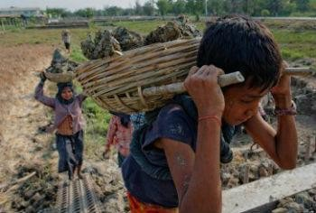
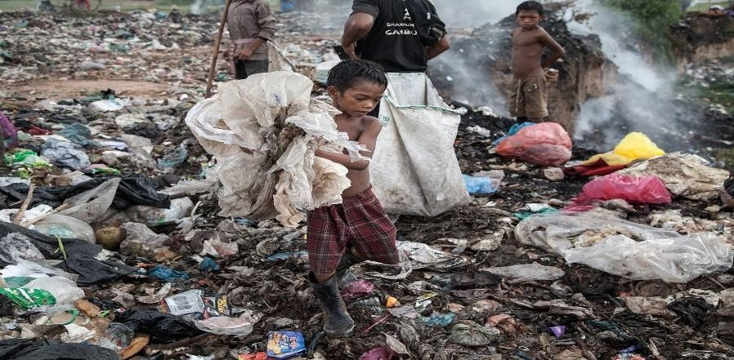
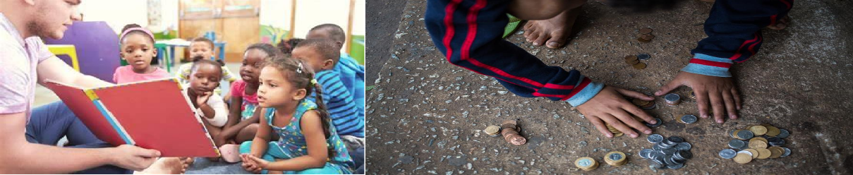
APÓS A OBSERVAÇÃO DAS IMAGENS, FAÇA UM TEXTO EM SEU CADERNO SOBRE O TEMA “TRABALHO INFANTIL”.

QUINTA-FEIRA 13/05/2021
LEITURA DIÁRIA
CLIQUE NO LINK ABAIXO PARA ACESSAR A LEITURA:
MATEMÁTICA
https://youtu.be/SeRFfS5J52Y- O HOMEM QUE CALCULAVA

ATIVIDADE DE MATEMÁTICA: O SISTEMA MONETÁRIO - AO ENTENDER NOSSO SISTEMA MONETÁRIO (QUE COMPREENDE CÉDULAS E MOEDAS), PODEMOS DESENVOLVER A CAPACIDADE DE COMPARAR PREÇOS, DESENVOLVER O CÁLCULO MENTAL E APRENDER MANEIRAS ADEQUADAS NA UTILIZAÇÃO DO DINHEIRO.

RESOLVA AS QUESTÕES ABAIXO NO CADERNO E NÃO ESQUEÇA DE COLOCAR QUAL ESTRATÉGIA UTILIZOU PARA RESOLVER CADA QUESTÃO.

- NA BILHETERIA DE UM TEATRO, O RESPONSÁVEL COMEÇA O TRABALHO COM TRÊS NOTAS DE R$5,00, QUATRO NOTAS DE R$2,00 E DUAS MOEDAS DE R$0,50 PARA FACILITAR O TROCO. COM QUANTO ELE COMEÇOU A TRABALHAR?

- LUCIANA TEM DUAS CÉDULAS DE R$5,00, QUATRO MOEDAS DE R$1,00, OITO MOEDAS DE R$0,10 E CINCO MOEDAS DE R$0,50. SOMADAS AS CÉDULAS E AS MOEDAS, QUANTOS REAIS LUCIANA POSSUI?

- CLARA COMPROU TRÊS INGRESSOS PARA O CIRCO E PAGOU UM TOTAL DE R$ 27,00. ELA PRECISA COBRAR O VALOR DOS INGRESSOS DE DUAS AMIGAS QUE IRÃO COM ELA AO CIRCO. QUAL O VALOR QUE ELA DEVE COBRAR DE CADA UMA?

- JONAS DEVERÁ ARRECADAR R$60,00 EM DINHEIRO PARA FAZER UMA FESTA SURPRESA PARA SEU COLEGA, JÁ ARRECADOU CINCO NOTAS DE R$2,00, SEIS NOTAS DE R$1,00, 10 MOEDAS DE R$0,50, VINTE MOEDAS DE R$ 0,25 E 30 MOEDAS DE R$0,10. QUANTO DEVERÁ ARRECADAR AINDA PARA COMPLETAR OS R$60,00?

Sexta-feira 14/05/2021
https://youtu.be/xddaDXAiAhc - O VESTIDO AZUL

LEITURA DIÁRIA

CLIQUE NO LINK ABAIXO PARA ACESSAR A LEITURA:

A sexta-feira chegou!!!!

ATIVIDADE DE HISTÓRIA E GEOGRAFIA:
A cultura brasileira é diversificada, o que não exclui a evidente desigualdade social, que é uma característica marcante de nosso país e é atestada pela evidente hegemonia de uma classe social nos processos de divisão social do trabalho e de divisão da renda, além de fatores como o acesso à saúde, educação, saneamento e segurança, sendo uma das causas que levam crianças ao trabalho infantil. Diante dessa afirmativa e refletindo na imagem abaixo, faça uma lista de situações em que podemos observar a desigualdade social. A lista já foi iniciada com as palavras grifadas no texto agora é só você continuar.
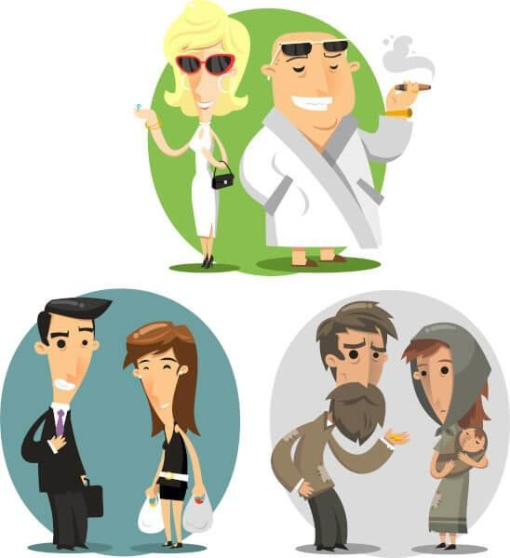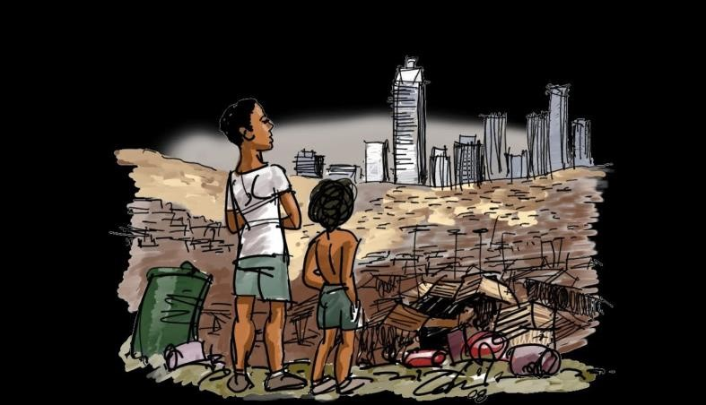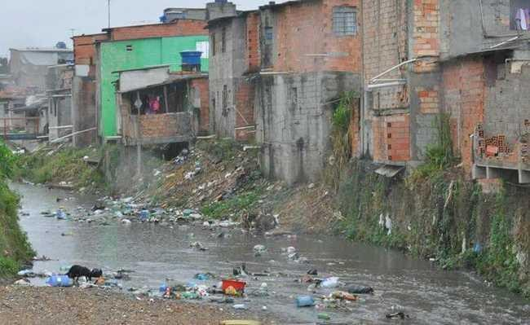
https://brasilescola.uol.com.br/sociologia/cultura-brasileira-diversidade-desigualdade.htm
- CRIANÇAS QUE NÃO ESTÃO MATRICULADAS EM ESCOLAS

